

cms2.0-cmu概要设计
（仅供内部使用）

修订记录

日期 | 版本号 | 描述 | 作者
2011-10-26 | 1.0 |  | 范小钢

目录
1 编写说明 1
2 目的和范围 1
3 定义 1
4 设计约束 1
5 CMU核心功能 2
6 总体设计 2
6.1 通信协议 2
6.2 通信模型 3
6.2.1 SIP消息流转 3
6.2.2 SIP网元的连接和保活 4
6.3 线程模型 5
6.4 容器选择 6
6.5 内部路由 6
6.6 事务模型 7
7 业务流程 8
8 跨域互联 11
8.1 域间拓扑结构 11
8.2 域间路由算法 12
8.3 域间建链过程 13
8.4 异域设备状态 13
8.5 域间资源管理 13
9 码流调度 13
10 日志系统 13
11 异常处理策略 15
12 可维护性设计 15
13 其他设计考虑 15
14 参考资料清单 15

编写说明
本文档描述监控平台2.0中CMU模块的主要功能及其实现方式。

目的和范围
本文档描述了CMU模块的主要功能、设计思路和实现方案，用于指导后期的开发、维护工作。本文档的预期读者为CMU模块的开发和维护人员。

定义
缩写、术语 | 解 释
CMU | 中心管理单元
3AS | 域内认证授权计费服务器，负责记录设备信息等
CU | 监控客户端
CUI | 客户端接入单元
PU | 监控前端
PUI | 前端接入单元
VTDU | 码流转发单元
OSPEXT | 基于OSP的事务模型库
SIP | 会话初始协议
UA | SIP-Agent终端，比如CMU、PUI、VTDU等都是UA
PROXY | SIP-Server服务器，负责SIP注册和消息的路由、转发
OSPSIP | 基于OSP和KDSIP的封装库，便于UA的开发

设计约束
- 通信协议采用SIP协议，协议中存在会话、事务、消息序列的概念
- CMS2.0中不再采用kdmno标识设备，而是用SIP-URI统一标识设备
- 所有和CMU通信的模块需要通过PROXY进行消息中转
- 业务功能采用事务模型进行分析、设计、实现

CMU核心功能
- 设备登录、注册、接入管理：CU登录、PU注册、各种外设的接入
- 设备信息、状态管理：重点是监控前端的状态、信息管理
- 码流调度管理：由黄至春提供实现方案
- 平台互联管理：按需和各个平台建链
- 状态订阅(定向订阅，广泛订阅)(同样告警到目的域只发一次，目的域分发到不同vcu，目的域是观察者)
- 协助非SIP网元的消息路由，比如PU、CU的消息需要由CMU确定PUI、CUI进行路由

总体设计

通信协议
Cms2.0中，平台协议采用SIP，前端协议采用VSIP，客户端协议采用WebService，码流传输采用RTP/RTCP。Cmu和其他模块的通信都采用SIP，SIP的消息体统一使用XML，媒体会话也使用XML而不是SDP。不同的业务类型采用不同的SIP方法，分类如下：
SIP注册: REGISTER
业务注册: MESSAGE
心跳保活: OPTIONS
状态订阅: SUBSCIRBE(订阅) + NOTIFY（通知）
媒体会话: INVITE（开启）+ BYE（停止）
云镜控制: MESSAGE
配置获取: MESSAGE
批量查询: MESSAGE(查询) + MESSAGE（通知）
制定业务层协议的注意点：
- 消息中每个字段应该具有唯一功能定义，在任何情况下不要借给其他功能使用。
- 消息定义应该具有严谨性，每一个字段都是必须的，尽量不要出现无效字段和冗余字段。
- 消息定义应该具有严肃性，协议确定后，需要有对应协议解释文档，协议需要修改时需要经过严格的评审，同时修改协议文件和解释文档。
- 消息体大小需要考虑MTU，整个消息尽量不超过MTU，否则会增大SIP的丢包概率。
- 业务层定义自己的错误码。
- 消息类型和消息体唯一对应

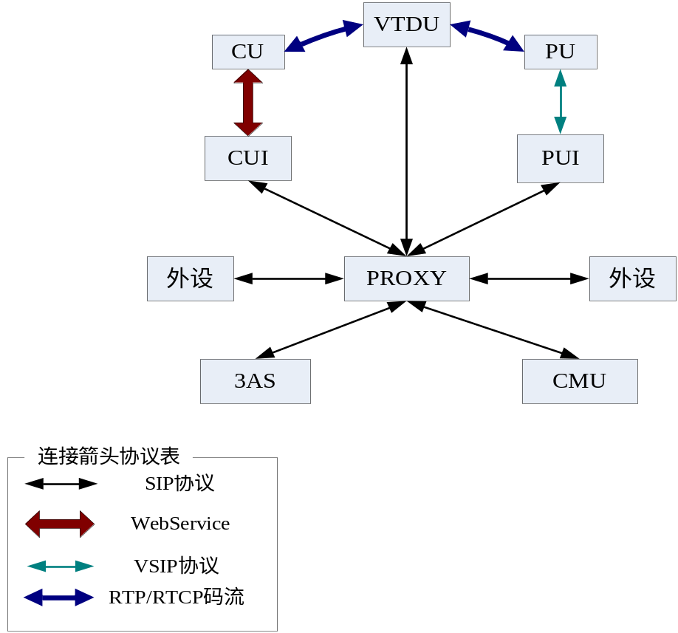

图-1 cms2.0通信框架

通信模型

SIP消息流转
在cms2.0系统中，网元之间的通信主要通过SIP进行，cms1.0中基于OSP的通信模型不再使用，但OSP的线程模型、定时器、日志系统、线程间通信等功能依然会被使用。
在SIP系统中，SIP网元主要分为SIP-UA和SIP-SERVER两类。针对cms2.0，模块PROXY作为SERVER存在，负责SIP网元的注册管理以及SIP消息的路由和转发；其他模块(CUI、PUI、VTDU等)均作为UA存在，他们首先需要向PROXY注册，上报自己在网络中的位置，PROXY管理这些位置信息，并通过位置信息进行消息路由和转发，UA和UA之间通常并不直接通信，而是通过PROXY进行消息的收发。图-2是一个典型的SIP消息流转图。

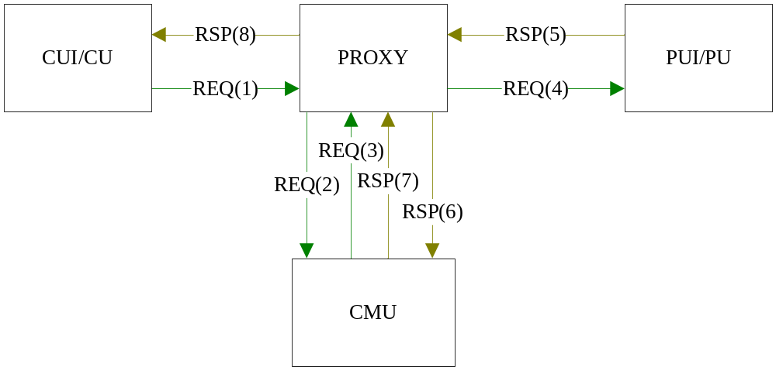
图-2 SIP消息在CMS系统中的流转过程
在图-2中我们看到，CU和PU之间的信令交互需要经过CMU，但并不是所有消息都需要经过CMU的，比如CUI和3AS的通信一般不需要途经CMU，只要满足下面两条中一条就认为信令交互需要经过CMU：
- 两个非SIP网元的通信。因为非SIP网元不会向PROXY注册，不能由PROXY直接路由。
- 业务上需要由CMU进行控制的信令交互。

SIP网元的连接和保活
SIP网元通常使用UDP进行通信，在SIP协议层面不存在一个SIP-UA之间的连接会话，某个SIP网元断链相关网元并不能即时感知，这就需要在业务层面建立SIP网元之间的连接会话，并通过SIP心跳机制(OPTION方法)对连接会话进行保活。这种连接会话保活分为两类：
- UA和PROXY之间
- UA和UA之间
UA和PROXY之间建立连接会话通过SIP的注册机制(REGISTER方法)实现，保活通过SIP心跳机制(OPTION方法)。
UA和UA之间建立连接会话通过业务的注册机制(MESSAG方法)实现，保活通过SIP心跳机制(OPTION方法)。UA和UA之间的保活是双向的。
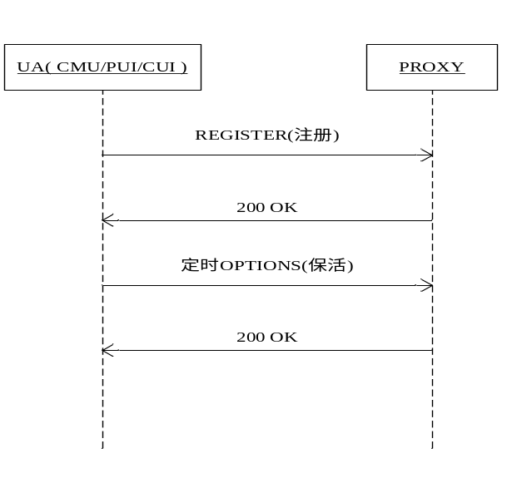
图-3 UA注册PROXY和保活

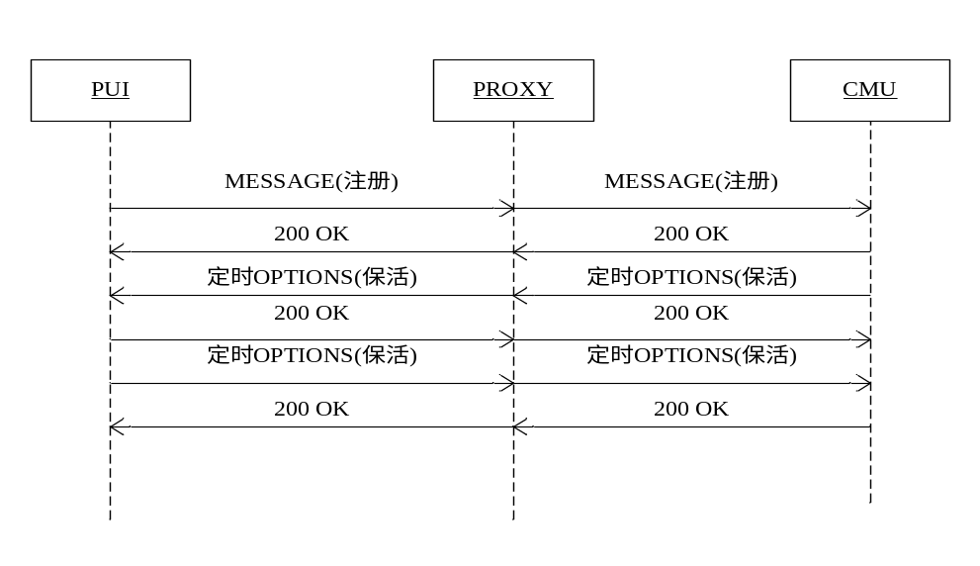
图-4 PUI注册CMU和保活

线程模型
CMU的线程模型见图-5。由于CMU是基于OSPSIP库实现的，并且网元的路由功能由PROXY模块实现，所以CMU上层的线程模型将比较简单，不在需要cms1.0的puissn\cuissn\eqpssn等线程，只需要定义一个CoreApp线程，该线程的主要功能包括：
  - 业务消息的处理
  - 事务的创建、销毁和管理
  - 非SIP网元路由
  - 网元断链处理
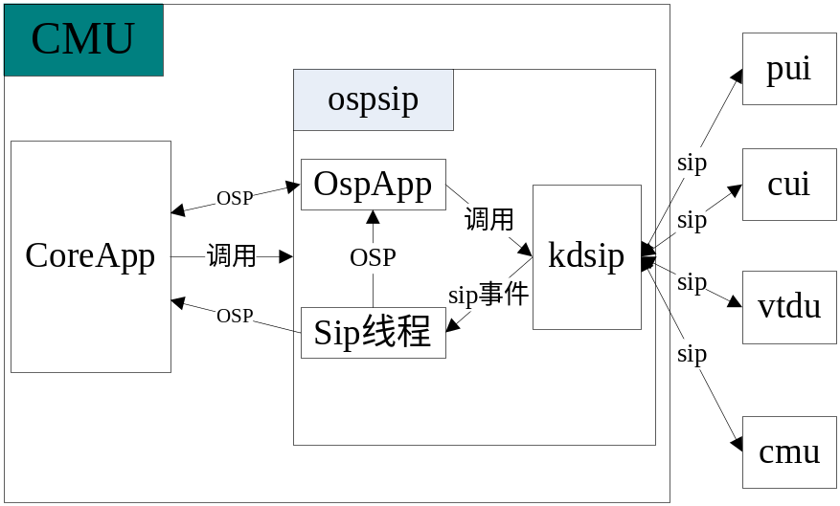
图-5 CMU线程模型
在OSPSIP库中有两个线程:OspApp和Sip线程。
OspApp: 基于App的线程，实现网元注册PROXY管理以及网元之间心跳管理
Sip线程: 非App线程，轮询接收Sip事件，并将SIP事件转换成OSP消息发送到上层
另外，OSPSIP会建立OSP事务和SIP事务/对话的绑定关系，并自动管理这些绑定关系，最大限度的减少上层业务对SIP概念的感知。

容器选择
Cmu作为监控平台的中枢模块会汇聚各种设备信息、状态、事务，为了能快速的对这些信息进行处理，我们应当优先使用hash_map作为存放信息的容器。在监控1.0中，我们使用的主要容器是list，其查找功能效率低下，当前端设备数量达到一定数量级时就会影响cmu的整体性能。所以在监控2.0中对容器的选择我们优先使用hash_map，该容器对查找、插入以及删除操作的时间性能为常量O(C)。这样，接入设备的数量增长就不会影响cmu的整体时间性能。

内部路由
Cmu中路由主要分为两类：SIP网元路由和非SIP网元路由。
SIP网元路由：利用SIP-URI、SIP事务号、SIP对话号进行路由
非SIP网元路由：cmu需要管理管理非SIP网元的路由关系。比如PU设备是通过VSIP经过PUI接入监控系统的，它是一个非SIP网元，cmu为了能将CU的消息正确路由到PU，必须先将消息路由到接入PU的那个PUI上，再由PUI将消息发送到PU。所以cmu必须管理PU和PUI之间接入关系表。同理对于其他非SIP网元，cmu也需要管理类似的接入管理表。有了这张关系表，cmu就能进行非SIP网元的路由。

事务模型
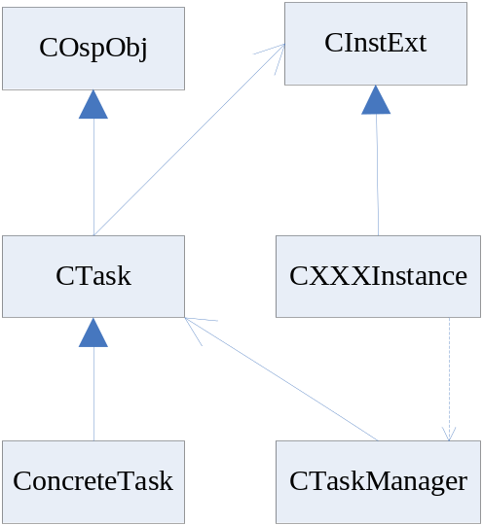
图-6 事务模型的类图
OSPEXT库是基于OSP的事务模型，cmu会使用OSPEXT进行事务管理，而SIP协议天生就是基于事务和对话的，OSP的瞬时事务对应SIP的事务，OSP的持久事务对应SIP的对话，这样OSPEXT和SIP就有很好契合点，所以使用事务模型既可以实现cmu的事务管理又可以实现和SIP的融合。 OSP事务的特性主要包括一下几个方面：
OSP事务属性：用户事务（由客户端发起的事务）、域内事务（由CMU发起的本域事务）、跨域事务（由客户端发起的跨域事务）、域间事务（由CMU发起的跨域事务）（从事务发起的源和目的区分，删除事务时需要考虑）
OSP事务类型：ReqRsp事务（请求应答事务）、ReqRspNty事务（查询事务）、subscirbe-nty事务（订阅事务）、Switch事务(码流调度事务)、复杂事务(浏览、录像、放像等事务)
OSP事务生命周期：瞬时事务(信息的设置、获取)、持久事务(登录、状态订阅、浏览)
OSP事务创建和销毁：由上层具体的业务类负责
OSP事务内存管理：由ospext库负责

业务流程
Cms2.0中所有业务采用事务模型进行分析、设计、实现。
- PUI登录事务
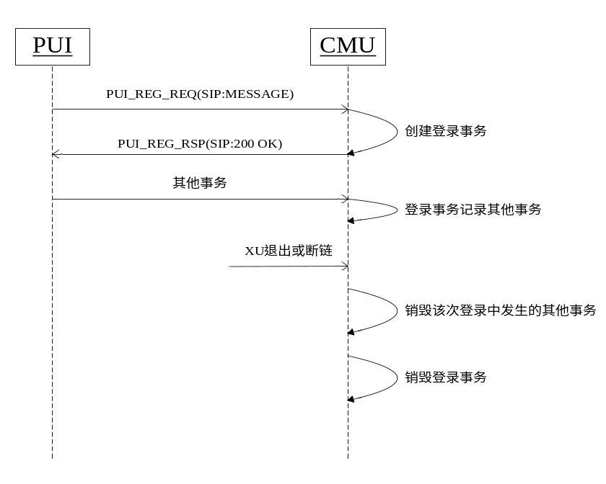
图-7 PUI登录事务
- PU登录事务
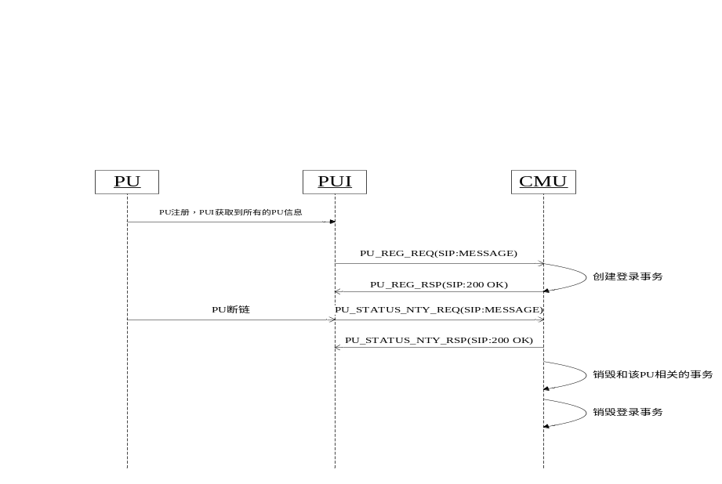
图-8 PU登录事务
- 状态订阅事务：
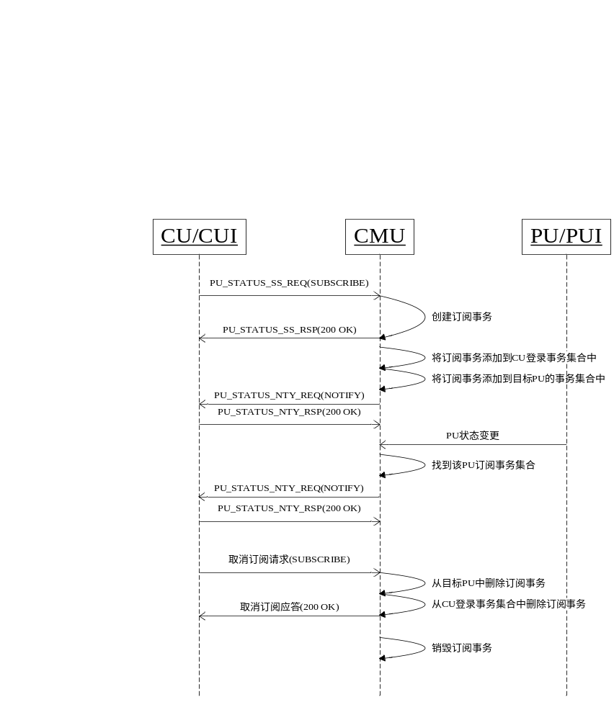

图-9 订阅本域设备状态

- 异域状态订阅：
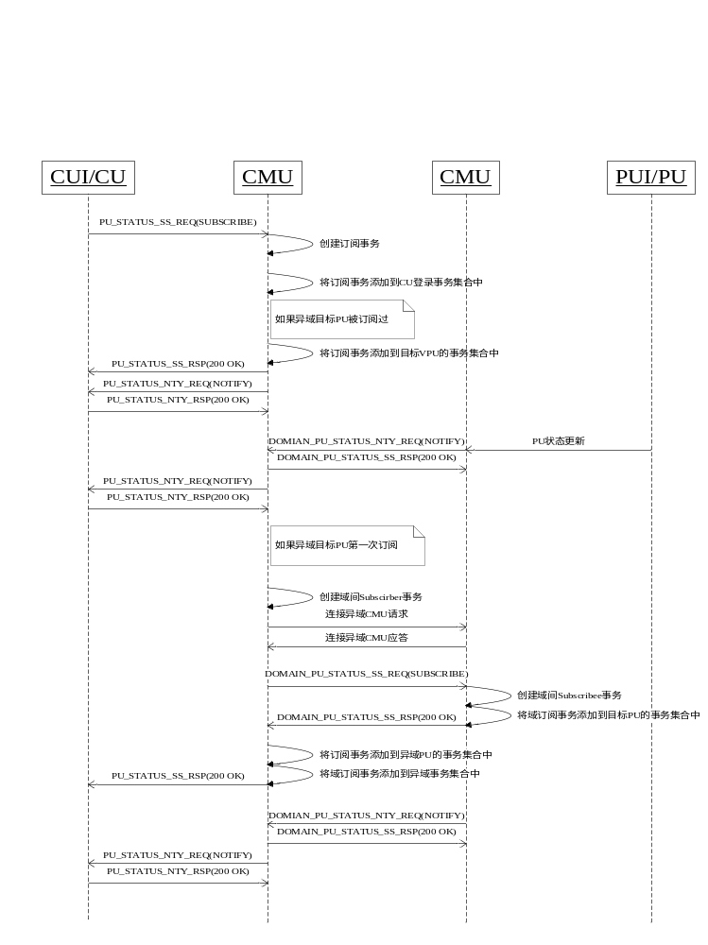
图-10 订阅异域设备状态
- ReqRsp事务模板
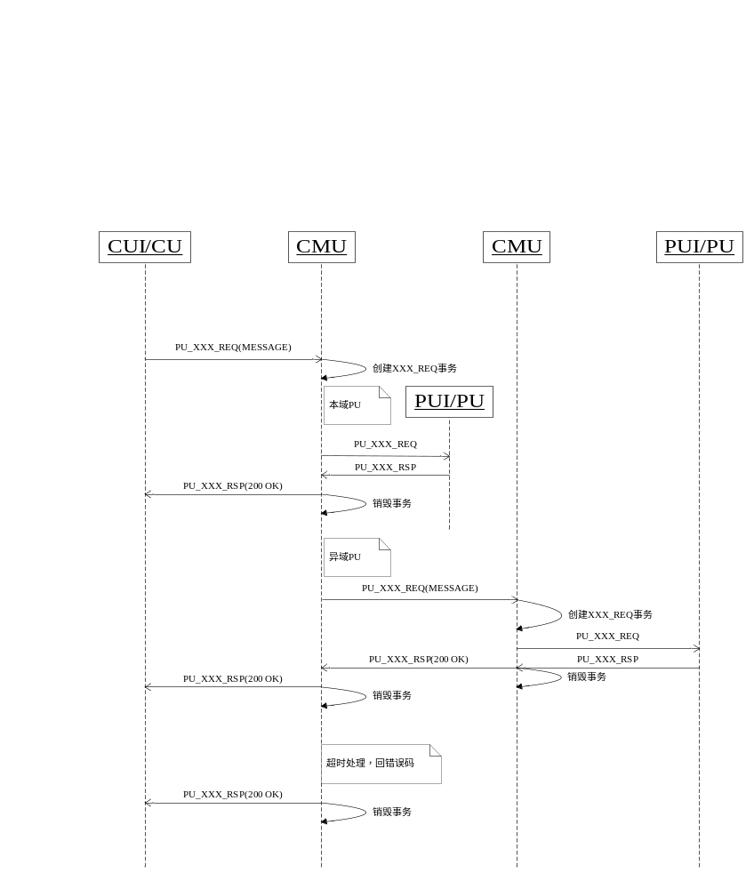
图-11 ReqRsp事务模板

跨域互联

域间拓扑结构
在cms2.0域间的拓扑结构依然采用树状结构，但任意两个域之间具有平等关系，在业务上没有上下级之分，这点和cms1.0有本质的区别。
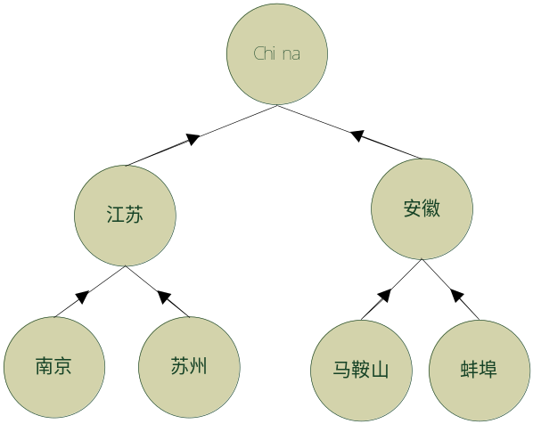
图-12 域间拓扑结构

域间路由算法
域间消息的路由是由各个域的PROXY完成。每个PROXY会记录其所有子域PROXY的路由信息，儿子节点对应是儿子节点对应PROXY地址，孙子节点和以下的节点记录的也是儿子节点对应PROXY地址，这样当一条消息到达一个PROXY，PROXY会正确该消息的下一跳地址，直到找到目的域。图-13显示了一条跨域消息的路由过程。
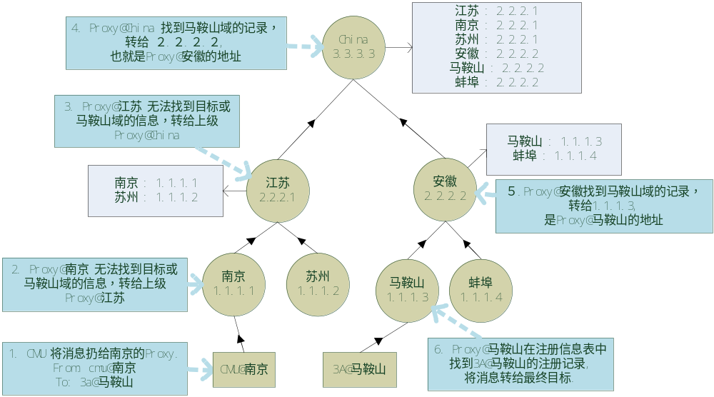图-13 跨域消息路由过程

域间建链过程
Cmu和cmu之间是按需建链的，也就是两个cmu之间有业务关联时才会真正建链，并且cmu和cmu之间的建链是通过PROXY点对点进行的，心跳也是在点对点之间进行的，和途经域的cmu并不发生关系。图-14显示了两个cmu之间的建链过程。
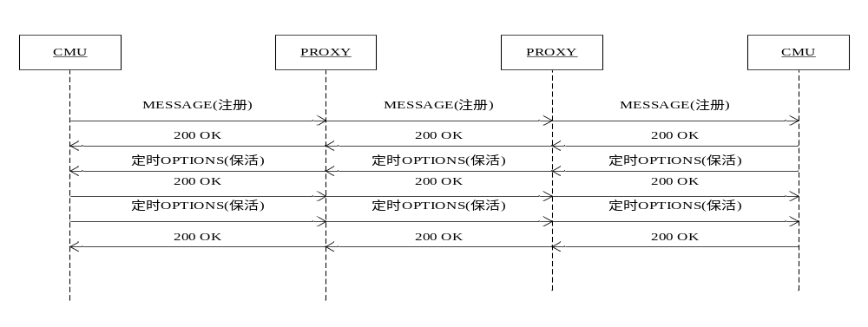图-14 cmu-cmu建链过程

异域设备状态
为了便于对异域设备的处理，在cms2.0中cmu会保存异域的设备状态和信息。

域间资源管理
当cmu和cmu建链后，在两域的cmu中会创建域间建链事务，发生在两个域之间的其他所有事务都会记录在域间建链事务中，这样当一个cmu断链后，另一个cmu总能释放断链cmu所占用本域的各种资源。

码流调度
由黄至春提供

日志系统
日志系统由ospext库封装，上层使用非常方便。
新特色介绍：
- 提供成员打印函数(instance、task都有成员打印函数)，有什么好处？
- 每个Instance有自己的日志输出控制级别
- 以优雅便捷的方式输出携带编译信息(file-line-class-function)的日志，如何实现 (不使用变参模板、变参宏，使用函数对象) ？可以动态切换是否输出。
- 日志中精确的时间信息：秒、毫秒
- 可以TRACE指定Instance的日志输出
- 可以TRACE指定事务(可以是新建的事务)的日志输出
- 输出指定APP所有Instance的使用情况
- 使用过的调试命令可以缓存，可以较为方便的再次使用

//上条调试命令
API void u();

//下条调试命令
API void d();

//打印所有缓存调试命令
API void a();

//ospex 帮助命令
API void OspExtHelp();
API void ospexthelp();

//ospex 版本信息
API void OspExtVer();
API void ospextver();

//获取日志级别的字符串描述
API const char* GetStrLogLev(u8 byLogLev);

//显示日志控制参数
API void OspShowLogParam();

//设置指定AppId-InstId的打印级别
API void OspSetLogLev(u8 byLogLev, u16 wAppId, u16 wInstId = 0);

//设置日志输出时间：//0:不打印时间; 1:打印秒级时间; 255:打印豪秒级时间
API void OspSetLogTimeLev(u8 byLogLev);

//设置日志输出编译信息(file-line-class-function)：//0:不打印; 1:打印
API void OspLogCompileInfo(u8 byPrint);

//根据AppId-InstId打印事务信息
API void OspPrintTask(u16 wAppId, u16 wInstId = 0);

//根据AppId-InstId-TaskNO打印事务信息
API void OspPrintOneTask(u16 wTaskNO, u16 wAppId, u16 wInstId =0);

//trace指定AppId-InstId输出打印
API void OspTraceInst(u16 wInstId, u16 wAppId);

//trace指定事务输出打印
API void OspTraceTask(u16 wTaskNO);

//trace下一个新建事务输出打印
API void OspTraceNextTask();

//打印指定AppId的所有Inst状态
API void OspInstState(u16 wAppId);

异常处理策略
Cms 1.0中异常处理存在的问题：
某个设备(CU、PU、CMU、NRU、VTDU等)下线，和该设备相关的一些资源无法释放，特别是一些跨域的业务(PTZ控制、录放像等)。
解决方法：
使用事务模型解决：事务指针作为资源操作的句柄，每个事务都有针对设备下线的处理逻辑。每个设备都有一个事务指针的集合，该集合中的事务都和该设备具有关联性。一旦某个设备下线，和该设备相关的事务都会有相应的处理，杜绝某些资源无法释放的现象。

CMU和PROXY断链
PROXY作为CMU和其他模块通信的中枢，一旦CMU和PROXY断链后，CMU将不能提供任何服务，此时CMU会清除自身所有的事务。

CMU和3AS断链
CMU和3AS断链后，当前存在的事务不受影响，但向CMU新请求的事务不被接受。

CMU和VTDU断链
VTDU断链后，CMU会删除和该VTDU相关的所有事务，比如浏览、录像、呼叫等。

CMU和CUI断链
CUI断链后，CMU会删除通过该CUI连接到CMU的所有CU的事务。

CMU和CU断链
CU断链是由CUI通知给CMU的，CMU会删除CU所有的事务。但录像相关的事务不被删除。

CMU和PUI断链
PUI断链后，CMU会删除通过该PUI连接到CMU的所有PU的事务。

CMU和PU断链
PU断链是由PUI通知给CMU的，CMU会删除PU所有的事务。

CMU和NRU（RECMGR）断链
NRU断链，CMU会删除基于该NRU的录放像相关的所有事务。

CMU和CMU断链
异域CMU断链，本域CMU会删除和断链CMU相关的所有事务。

可维护性设计

其他设计考虑

参考资料清单

